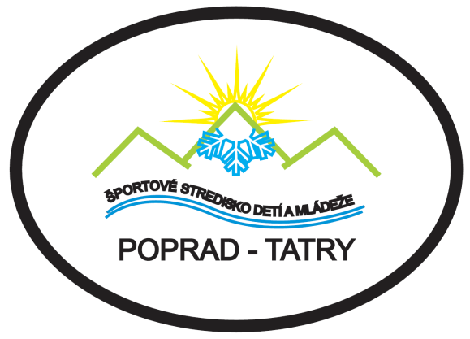
Športové stredisko detí a mládeže Poprad- Tatry
ako súčasť pretekov 4. kola Východoslovenskej lyžiarskej ligy
organizuje v SKICENTRE KUBAŠOK, Spišské Bystré
dňa 3.3.2018
VEREJNÉ PRETEKY V OBROVSKOM SLALOME kategorie SUPERBABY
Deti rok narodenia 2010, 2011, 2012, 2013, 2014 a mladšie

Štart kategórie superbaby bude po skončení prvého kola staršieho žiactva a juniorov cca 9:30 na samostatnej, pre superbaby vyhradenej trati - kombinácia OS s rôznymi prekážkami s vlastnou časomierou. Táto trať bude deťom k dispozícii po celý čas trvania pretekov VsLL
Všetky deti v kategórii superbaby obdržia medailu,diplom a balíček s vecnými cenami.

Prihlášky zasielať na info@ssdm.sk v tvare meno, priezvisko, dátum narodenia, mesto do 2.3.2018 do 19.00
Štartovné: 4,- eurá
Vleky : 6,- eur + 2,- eurá záloha za lístok (platí na všetky vleky)
Info: Vierka Kundisová
0917 884134

Výdaj štartových čísel a skipasov: 3.3.2018 bufet Kubašok do 9:00 hod

